Name/Email: Katarina Keskic, Katarina.Keskic@stud.sbg.ac.at
Laufende Nummer: S18-GW5D-02
Klasse: 5.Klasse
Lehrplankapitel: Die Menschen und ihre wirtschaftlichen Bedürfnisse
Richtlernziel des
Lehrplans: Wirtschaftliche Ungleichheiten auf der Erde anhand der Verfügbarkeit an Produktionsfaktoren sowie als Folge politischen Handelns erklären
Titel: Preisbildung auf dem Markt

Aufgabenstellung

- Beschreiben Sie anhand der Grafik M1, wie Angebot und Nachfrage in Relation stehen und wie es zur Preisbildung kommt. Definieren Sie dabei den Begriff Marktpreis bzw. Gleichgewichtspreis.

- Lesen Sie den Artikel M2 zu dem Thema Dumping-Diesel bei Hofer-Tankstellen.
Veranschaulichen Sie die Preisveränderung des Diskontangebotes durch Einzeichnen der Angebotslinie im Diagramm M1. Welche Konsequenzen entstehen durch ein neues Angebot und eine neue Nachfrage für den Marktpreis?

- Reflektieren Sie die Situation des derzeitig übersättigten Erdölmarkts (Erdöl ist im Überschuss) und problematisieren Sie die Grenzen bei der Produktion und deren negative oder positive Auswirkungen auf die Preise.

Material

M1: Grafik Angebot - Nachfrage
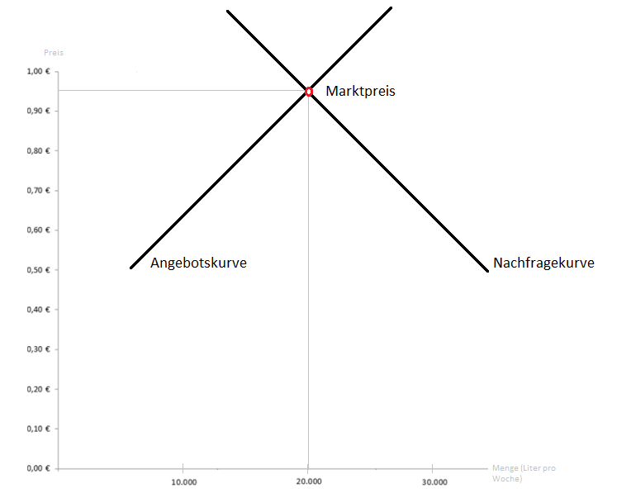

Autor: Katarina Keskic (28.03.2015)

M2: Dumping-Diesel bei Hofer-Tankstellen

Hofer-Tankstellen bringen Dumping-Diesel um 0,56 Euro

29.06.2009 | 12:40 | (DiePresse.com)

In Salzburg haben die ersten Hofer-Diskont-Tankstellen auf den Parkplätzen von drei Märkten geöffnet. In kurzer Zeit fiel der Dieselpreis von 0,95 Euro auf kaum mehr als 50 Cent.

Bei drei Filialen des Lebensmitteldiskonters Hofer kann im Großraum von Salzburg ab sofort nicht nur günstig eingekauft, sondern auch billig getankt werden. Auf den Parkplätzen der Märkte in Wals-Siezenheim (Airportcenter), Obertrum und im Salzburger Stadtteil Schallmoos sind seit Sonntag die Zapfsäulen offen. Und sofort begann ein beinharter Preiskampf mit den Konkurrenz-Tankstellen der großen Konzerne in unmittelbarer Nähe […]
Quelle: DIE PRESSE (2009): Hofer-Tankstellen bringen Dumping-Diesel um 0,56 Euro. < http://diepresse.com/home/wirtschaft/economist/491097/HoferTankstellen-bringen-DumpingDiesel-um-056-Euro> (Zugriff: 28.03.2015).

Erwartungshorizont

- Gleichgewichtspreis/Marktpreis, ist derjenige Preis, bei dem auf einem Markt eine entsprechende Menge zu einem entsprechenden Preis gehandelt wird.
Sinkt das Angebot, dann steigt die Nachfrage und somit auch der Preis.
Steigt das Angebot, dann sinkt die Nachfrage und somit auch der Preis.
Sinkt die Nachfrage, sinkt das Angebot und auch der Preis.
Steigt die Nachfrage, steigt das Angebot und auch der Preis.

- Angebotskurve rückt nach rechts
Nachfrage steigt, Marktpreis sinkt

- Erdöl ist im Überschuss – zwingt den Preis zu senken, wegen Übermenge
Wenn man viel produziert bzw. über das Geplante (Fixkosten)hinaus, dann wirkt sich das negativ auf die Preise aus
Wenn man weniger produziert als geplant bzw. als nachgefragt wird, dann kann man zu jedem Preis verkaufen, da Ware stark nachgefragt wird

